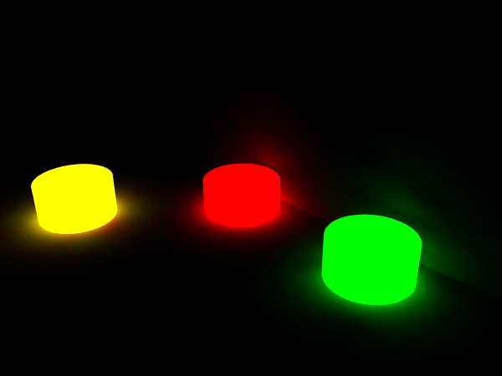
Podemos crear un efecto luminoso, utilizando Indirect Lighting y subiendo el valor del Emit de los materiales.
Vamos a crear una escena simple, para ver el efecto que produce la iluminación. Para ello he creado tres cilindros y dos planos. Uno lo he puesto vertical para que se aprecie la iluminación que llega a el. Solo decir que no he puesto ninguna lámpara en la escena y el world lo he puesto completamente negro.
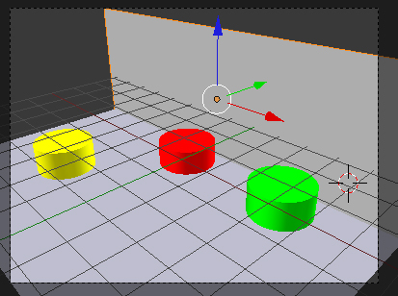
Los valores del material del cilindro son los siguientes.
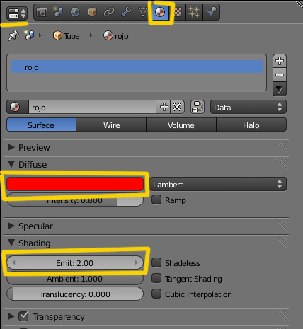
Como se ve, lo único que hay que hacer es subir el valor del Emit. Yo he puesto 2.00 que es lo máximo, pero se puede trabajar con menos.
Repetimos lo mismo con los otros cilindros y poniendo colores diferentes...
Lo siguiente es poner los valores del World.
Marcamos la casilla de Environment Lighting
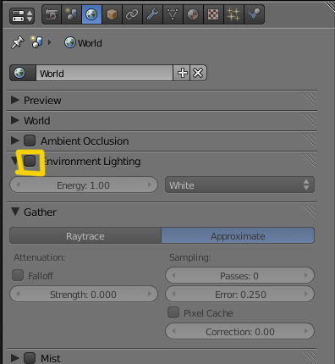
Y seleccionamos la opción Sky Color
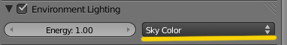
Y luego seleccionamos Approximate de la pestaña Gather
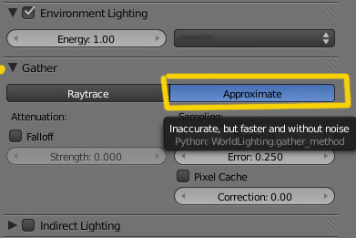
Ahora ya tenemos una pestaña llamada Indirect Lighting., la cual debemos marcar en su casilla.
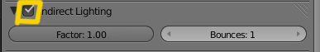
Si hacemos un render ahora (F12) ya veremos el efecto de iluminación.
